电子科技大学信息与软件工程学院

**实 验 报 告**

学 号 2017221301020

姓 名 刘靖

（实验） 课程名称 面向对象程序设计Java

理论教师 周帆

实验教师 周帆

**电 子 科 技 大 学**

**实 验 报 告**

**学生姓名：刘靖 学号：2017221301020 指导教师：周帆**

**实验地点：信软楼西304 实验时间：2018年12月09日**

1. **实验名称：JDK使用及Java基础**
2. **实验学时：2学时**
3. **实验目的**

熟悉JDK安装和参数方法，Java的基本结构，变量，数组，数据类型。

1. **实验原理**
2. Java语言概述:Java语言由Sun公司研发，它是一种跨平台的适用于分布式计算机环境的面向对象的程序设计语言，具有“编写一次，到处运行”的跨平台优势。Java有三个版本JavaSE，JavaEE，JavaME。标准版JavaSE是针对传统桌面应用的API和运行环境；企业版JavaEE是JavaSE的扩展集，主要用于在服务器端开发可伸缩、可迁移、以数据库为核心的企业级应用；微型版JavaME定义了一组针对嵌入式设备和消费电子设备的API和运行环境，这些设备包括无线手持设备、PDA、电视机顶盒以及其他缺乏足够的资源去支持JavaSE的设备。
3. Java语言的特点:Java语言有简洁性、面向对象、动态性、安全性、平台无关性和可移植性、高性能性、多线程、分布式、健壮性等特点。
4. JDK的配置和使用
5. 下载并安装JDK软件包，如图4-1所示。

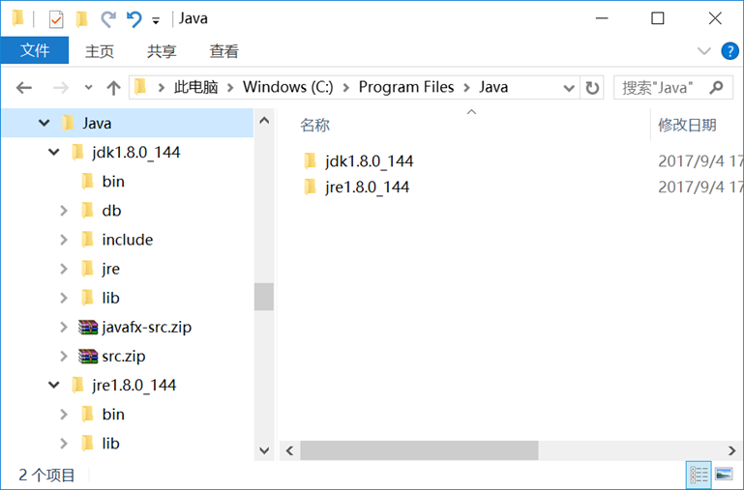图4-1 JDK安装目录

1. 设置path, classpath参数

path C:\Program Files\Java\jdk1.8.0_144\bin;%path%

set classpath=.;C:\Program Files\Java\jre1.8.0_144\lib\tools.jar

classpath环境变量用于指示JRE搜索要运行的类文件的路径。JDK安装目录下的jre1.8.0_144文件夹中包含了Java运行程序时所需要的Java核心类库和虚拟机，这些类库被包含在jre1.8.0_144\lib目录的压缩文件tools.jar中。

1. 查阅JDK文档,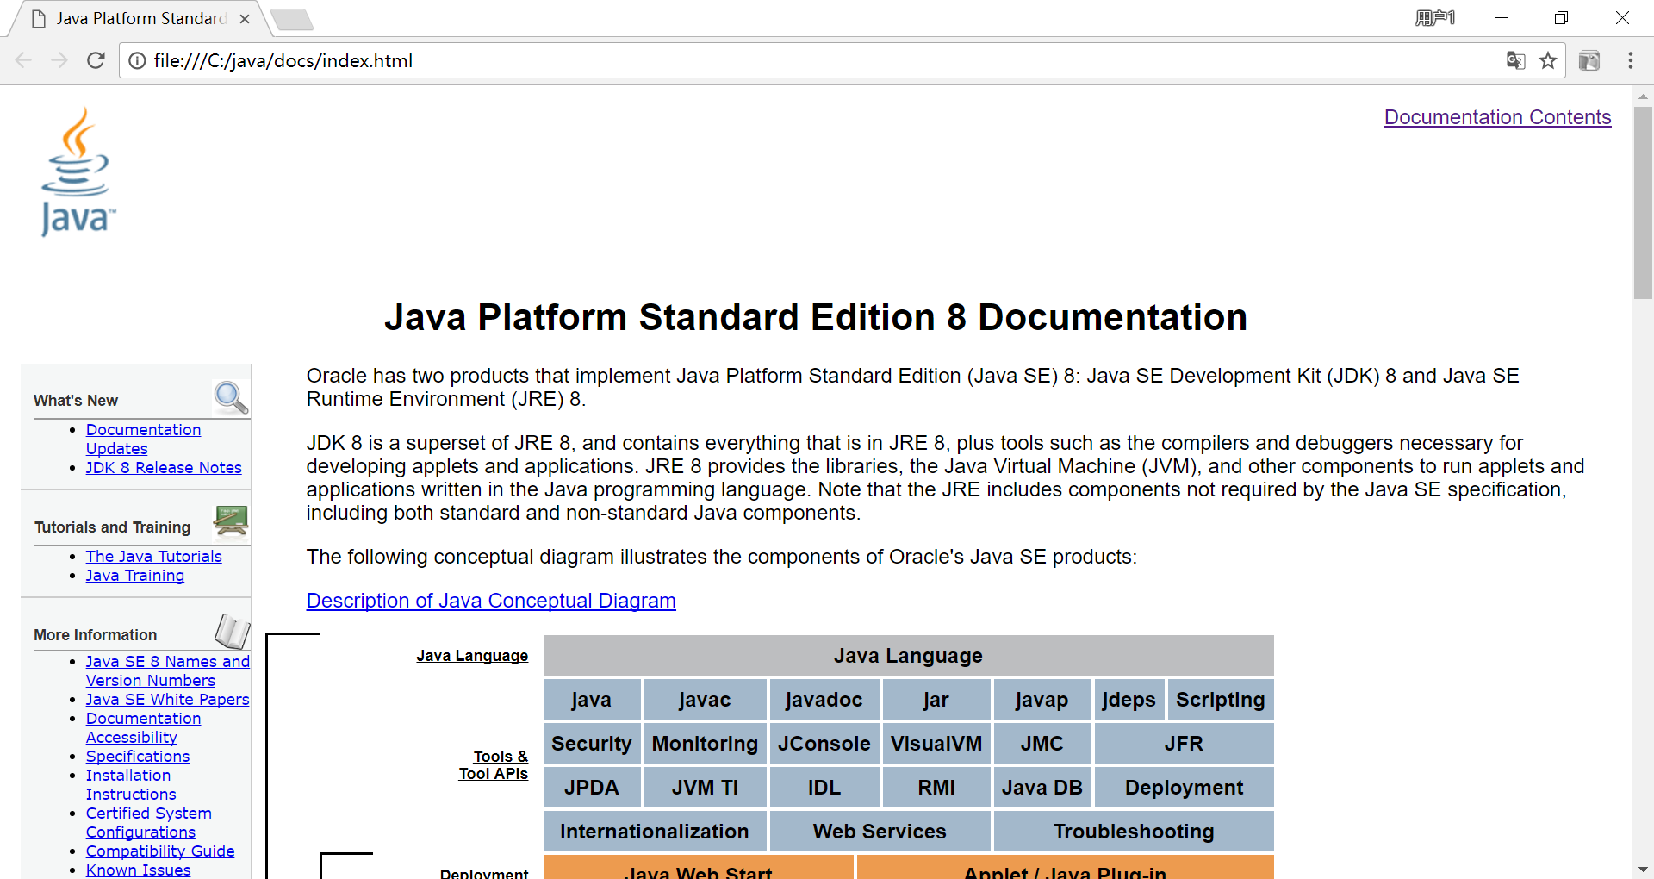如图4-2所示。

图4-2 JDK文档下载

1. Java Application程序和Java Applet程序

Java Application是可独立运行的Java程序，由Java解释器控制执行，可以在任何装有JVM的计算机上运行；Applet程序不能独立运行，是嵌入到Web页面中，由Java兼容浏览器控制执行的，它是一种“寄生”运行方式，要依赖HTML文件以及Web浏览器。Java Application必定含有且只有一个main方法，是程序执行的入口，含main方法的类称为主类。而Applet程序没有含main方法的主类，但必有一个类的类头部分以extends Applet结尾，Applet是父类名，它是一个系统类；extends是关键字，代表新定义的类是父类的子类。Java Applet程序可以直接利用浏览器或AppletViewer提供的图形用户界面，而Java Application程序则必须另外书写专用代码来营建自己的图形界面。

1. **实验内容**
2. 完成第一章习题5，6编程。
3. 完成第二章习题7编程。
4. 编写程序，计算一个整数的各位数字之和，例如，整数20170925，则计算并显示2+0+1+7+0+9+2+5的值。
5. 打印输出斐波拉契数列。
6. **实验器材（设备、元器件）**

个人电脑

1. **实验步骤**
2. 明确项目要求
3. 编写代码
4. 编译代码
5. 测试程序
6. 根据测试结果对程序进行调试改进
7. **实验结果与分析（含重要数据结果分析或核心代码流程分析）**

项目1：第一章习题5、6

|  |
| --- |
| 1）源程序  /* 习题5 */  **public** **class** HelloJavaWorld {  **public** **static** **void** main(String args[]) {  System.***out***.println("Welcome to Java World!");  }  }  运行结果：    /* 习题6 */  import java.applet.Applet;  import java.awt.Graphics;  public class HelloJava extends Applet {  public void paint(Graphics g) {  g.drawString("Welcome to Java applet World!",50,20);  }  }  HelloJava.html文件：  <HTML>  <BODY>  <APPLET CODE="HelloJava.class" WIDTH=500 HEIGHT=200>  </APPLET>  </BODY>  </HTML>  运行结果：  D:\JavaWork>notepad HelloJava.html  D:\JavaWork>javac HelloJava.java  D:\JavaWork>notepad HelloJava.html  D:\JavaWork>Appletviewer HelloJava.html |
| 2）实验结论：测试正确 |

项目2：第二章习题7

|  |
| --- |
| 1）源程序  /* 习题7 */  **public** **class** MultiplicationTable {  **public** **static** **void** main(String args[]) {  **int** i,j,multip;  **for**(i=1;i<=9;i++) {  **for**(j=1;j<=i;j++) {  multip=i*j;  System.***out***.print(j+"*"+i+"="+multip+" ");  }  System.***out***.print("\n");  }  }  } |
| 1. 运行结果 |
| 3）实验结论：测试正确 |

项目3：编写程序，计算一个整数的各位数字之和，例如，整数20170925，则计算并显示2+0+1+7+0+9+2+5的值。

|  |
| --- |
| 1）源程序  **import** java.util.*;//引入从键盘读取输入数据所需要的java.util下的所有包  **public** **class** CalculateNumberSum {  **public** **static** **void** main(String args[]) {  Scanner in=**new** Scanner(System.***in***); //使用Scanner类定义对象  System.***out***.print("Please enter an integer:");  **int** a=in.nextInt();//接收从键盘输入的integer数据  **int** sum=0;  **while**(a!=0) {  sum=sum+a%10;  a=a/10;  }  System.***out***.println("The sum is: "+sum);  }  } |
| 2）运行结果1:    运行结果2： |
| 3）实验结论：测试正确 |

项目4：打印输出斐波拉契数列。

|  |
| --- |
| 1）源程序  **import** java.util.Scanner;  **public** **class** PrintFibonacciSeries {  **public** **static** **void** main(String args[]) {  Scanner in = **new** Scanner(System.***in***);  System.***out***.print("请输入斐波拉契数列长度：");  **int** n=in.nextInt();  **int** Fib[]=**new** **int**[1000];  Fib[0]=Fib[1]=1;  System.***out***.print("斐波拉契数列： ");  **int** i;  **for**(i=0;i<n;i++) {  **if**(i==0||i==1) {  System.***out***.print(Fib[0]+" ");  }  **else** {  Fib[i]=Fib[i-1]+Fib[i-2];  System.***out***.print(Fib[i]+" ");  }  }  }  } |
| 2）测试结果1:    测试结果2： |
| 3）实验结论：测试正确 |

1. **总结及心得体会：**

通过本次实验项目学习了JDK安装和参数方法，通过编写简单程序掌握了Java的基本结构，变量，数组，数据类型。

1. **对本实验过程及方法、手段的改进建议：**

实验过程中要多思考项目的要求，找准问题核心。在掌握概念的基础上学会运用所学的知识。在完成实验的过程中要善于分析，编写程序解决问题，完善需求。完成项目后要进一步总结，深入理解Java基础要点，反复对照书本，填补知识漏洞。

**报告评分：**

**指导教师签字：**